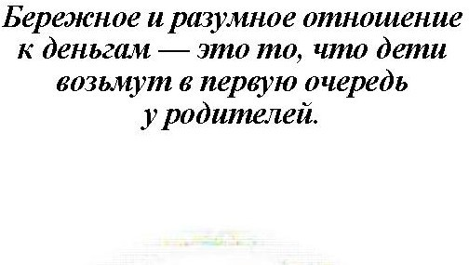

«Деньги—это средство воспитания, и с ними необходимо знакомить уже в дошкольном возрасте».
А.С. Макаренко
Обсуждаем с детьми
- «Петушок и бобовое
зернышко» (обраб. О. Капицы)
- «Федорино горе» (К.И. Чуковский),
«Заплатка» (Н.Н. Носов)
- «Два жадных медвежонка» (обраб. А. Краснова и В. Важдаева)
- «Три поросенка» ( С. Михалков)
- «Кот в сапогах» (пер. с франц. Т. Габбе)
- «Золотой ключик» (А.Н. Толстой)

- «Сказка о рыбаке и рыбке» (А.С. Пушкин)
Мультипликационные фильмы
для детей:
- «Азбука денег тетушки Совы»
- «Буратино»
- «Простоквашино»
- «Барбоскины и реклама»
- С. Михалков «Как старик корову продавал»
- «Муха –Цокотуха», К.И.Чуковский
- «Смешарики. Азбука финансовой грамотности»
- «Богатый бобренок»
Играем с детьми

Финансовые ребусы



- Договоритесь о помощи при круп- ной покупке.
Копить на важную вещь для ребенка нужно долгое время, и чтобы стимулировать ребенка к поставленной цели, необходимо договориться с ним о том, что накопив какую то часть от необходимой суммы, вы добавите недостающую часть и он сможет купить то что было запланировано.

- Включите в карманные деньги часть расходов.
За некоторые статьи расходов ребенок может отвечать самостоятельно, в зависимости от возраста это могут быть: подарки близким, оплата за интернет, и т.д..
- Помогите ребенку контролировать расходы.
Наглядно продемонстрируйте, каким образом у него будет оставаться больше свободных денег, если он будет контролировать свои расходы.

- Будьте примером.
Лучшим примером по финансовой грамотности ребенка в первую очередь являются родители, то, как они ведут семейный бюджет.

Что должен знать ребёнок о мире денег и финансов?

Всю информацию можно разделить на 5 больших групп:

Первая группа - знания о деньгах:
*какие бывают деньги;
*как можно пользоваться деньгами;
*как правильно считать деньги;
*разумная трата денег;
*как научиться экономить деньги;
*способы защиты денежных средств.
Вторая группа - знания о потребностях:
*какие бывают потребности;
*желания и возможности человека.

Третья группа - знания о товаре:
*знакомство с понятиями «цена», «покупка»,
«продажа»;
*от чего зависит цена товара;
*как определить качество товара.

Четвертая группа - знания о труде:
*какой бывает труд, знакомство с профессиями;
*как определить продукт труда;
*оплата труда, знакомство с понятием
«заработная плата».

Пятая группа - знания о бюджете:
*что такое бюджет, из чего он состоит;
*расходы и доходы семьи;
*какие могут быть источники дохода;
*способы экономии бюджета.
Рекомендации родителям
по построению взаимоотношений с ребенком в финансовой сфере.
1.Выдавайте деньги.
детям
карманные
Важно, чтобы у ребенка были свои собственные деньги, которые он может тратить по собственному усмотрению. Только на своём опыте управления деньгами ребенок сможет научиться эффективно их тратить, сохранять и вкладывать.

- Договоритесь с ребенком о размере и периоде выдачи карманных денег.

- Не нужно платить ребенку за помощь по дому и не лишайте карманных денег в качестве наказания.

- Не увлекайтесь контролем расходов.
Предоставленные карманные деньги ребенку дают возможность самому принимать решения по поводу своих финансовых средств. Полезно время от времени разбирать расходы ребенка, особенно если у него не получается самостоятельно их контролировать.
- Расскажите ребенку, для чего нужна копилка.
Обсудите с ребенком суть копилки. Со-

